LOGOTIPO

ESCOLAS......

CURSO EM Escolher um item.

UNIDADE: Escolher um item.

ALUNO: Clique aqui para digitar texto.

**PROJETO DE CONCLUSÃO DE CURSO**

............. – 2022

ESCOLAS E FACULDADES ...

CURSO TÉCNICO EM Escolher um item.

Disciplina: ...............

Professores: Clique aqui para digitar texto. e Clique aqui para digitar texto.

Título do projeto

Trabalho de Conclusão de Curso, para obtenção do Título de ... em Escolher um item., nas Escolas e Faculdades....

......, agosto de 2022

**FOLHA DE APROVAÇÃO**

AUTOR (A): ........

TÍTULO: ............

NATUREZA DO TRABALHO: Projeto de Conclusão de Curso

INSTITUIÇÃO DE ENSINO: Escola..........

ÁREA DE CONCENTRAÇÃO: ..........

|  |  |  |  |  |  |  |
| --- | --- | --- | --- | --- | --- | --- |
| **NOTA DE CORREÇÃO TÉCNICA (0,0 A 7,0): ______** | | | | | | |
| **Aplicação no projeto, das disciplinas:** | | **Excelente** | **Bom** | | **Regular** | **Comentários** |
| 0,94 a 1,4 | 0,47 a 0,93 | | 0,0 a 0,46 |
| EDITORAÇÃO E COMPUTAÇÃO GRÁFICA | |  |  | |  | Trabalhar-se-á com programa de editoração de imagem. |
| AUTOMAÇÃO DE ESCRITÓRIO II | |  |  | |  | Para redigir os textos do conteúdo da página |
| LINGUAGEM DE PROGRAMAÇÃO VISUAL I | |  |  | |  | Necessário para a construção do javascript e do arquivo java que chama o javascript |
| INTERNET | |  |  | |  | Será utilizado html e css |
| Relevância do tema, domínio de conteúdo e desenvolvimento do projeto | |  |  | |  |  |
| NOME E ASSINATURA DO PROFESSOR:________________________________ | | | | | | |
| DATA: ____/____/_____ | | | | | | |
| **NOTA DE ORIENTAÇÃO (0,0 A 3,0): ______** | | | | | | |
| **Procedimentos:** | **Avaliação:** | | | **Comentários** | | |
| Entrega das etapas 1,2, 3 | 0,0 a 1,5 (0,5/etapa) | | |  | | |
|  | | |
| Apresentação | 0,0 a 1,0 | | |  | | |
|  | | |
| Estrutura e formatação | 0,0 a 0,5 | | |  | | |
|  | | |
| NOME E ASSINATURA DO ORIENTADOR:_______________________________ | | | | | | |
| DATA: ____/____/_____ | | | | | | |

DEDICATÓRIA

Ex:Dedico este trabalho aos meus pais, minhas irmãs e ao meu companheiro que tanto me auxiliaram e incentivaram no decorrer do curso.

AGRADECIMENTOS

EX:Agradeço aos professores da Escola ...... por todo conhecimento que me proporcionaram e, principalmente à toda minha família pelo apoio nas horas difíceis.

**RESUMO**

EX:Este documento tem por fim evidenciar o desenvolvimento do layout de uma página web voltada à monetização de determinados aplicativos. Será construído o teamplate de um site que apresentará como conteúdo breves explicações de como é possível lucrar na internet utilizando ferramentas como: mídias sócias, youtube, aplicativos de celular e sites ecommerce.

Por meio das linguagens: javascript, hmtl, css, java e programas de edição imagens, será mostrado a construção de uma página dinâmica e objetiva.

.

**SUMÁRIO**

Introdução 8

Apresentação da empresa 9

Relatório de estágio 10

projeto 11

Tema 11

Objetivo Geral 11

Objetivos Específicos 11

Metodologia 12

Programas Utilizados 12

Programação 12

Edição de Imagem 12

Conteúdos 12

Conteúdo APP 12

ConteúdoE-commerce 13

Conteudo Youtube 13

Conteúdo Instagram 14

Iniciando PROGRAMAÇÃO 14

Construição do HTML 14

Construção do CSS 23

Utilizando o javascript junto ao Jquery 28

Manipulação DE IMAGEM 34

Instruções 14

Imagem Banner 23

Imagens Ilustrações 37

Conclusão 41

anexos 42

EX: Introdução

Por meio de análise sobre páginas web, mais precisamente, os layouts que os sites presentes na internet têm usado, foi possível identificar uma atualização nos teamplates das páginas. Cada vez mais desenvolvedores e design’s optam pela construção de uma página interativa com mensagens precisas, uma vez que a intenção é chamar atenção e prender o internauta por mais tempo no site.

É de conhecimento público que, devido às redes sociais e ao crescente número de pessoas com acesso a internet, o número de informações que são diariamente despejadas na internet é extremamente alto. O que faz com que a grande maioria das notícias possua um limite de vida que não ultrapassa os 8 minutos. Logo, a necessidade de chamar atenção e “segurar” a visualização, tem exigido criatividade e objetividade durante o desenvolvimento dos layouts. Por isso, a forma como a página será apresentada ao público será simples e objetiva, para que ele não canse e não perca a atenção. Para isso será utilizado como principal ferramenta um código javascript da biblioteca Jquery que dará movimentação ao layout.

Visto que toda busca gera demanda, empresas voltadas à construção de bibliotecas javascript e framerworks têm ampliado seus trabalhos e oferecido mais diversidade aos seus consumidores (desenvolvedores web). Códigos abertos que deixam as páginas mais interessantes e dinâmicas. Sendo que o layout que será exposto neste tcc tem a intenção de estar atualizado, o plugin que aqui será usado tem vem oferecer o dinamismo necessário hoje na internet.

Em suma, serão aqui apresentados todos os detalhes; códigos de como desenvolver um layout atual, que visa, sobretudo, tornar agradável e útil à visita de um usuário a um site.

EX:Apresentação DO PROJETO

 A Dloja Virtual é uma empresa que atua no meio ecommerce por meio da comercialização de plataformas para lojas virtuais e oferecendo treinamentos, “webseminários” e diversas outras atividades voltadas a pequenos e médios lojistas da web.

 No mercado há cinco anos, seu início foi um tanto humilde. Até meados de 2014, atuava exclusivamente vendendo plataformas com planos cujos preços variavam de R$ 30,00 a 100,00 e possuíam recursos escassos. Percebendo a limitação que seus clientes encontravam dentro dos pacotes e que o motivo que os levava desistir de ter loja virtual era a dificuldade de vender, adotaram novas metodologias. Modificaram a plataforma inserindo novas funcionalidades como: adaptação, integraram mais de 18 formas de pagamento, otimização de SEO, lista de regras e kits, integração com dois ERP’s entre outros inúmeros recursos. Além disso, também desenvolveram uma nova plataforma, classificada como “premium”. Seu objetivo é exclusivamente gerar vendas e, para isso, ao adquiri-la o cliente ganha como bônus uma consultoria; um acompanhamento que visa indicar o lojista onde ele está errando e onde ele está acertando, além de traçar estratégias para elevar as vendas. Como se não bastasse, toda semana passaram disponibilizar em seu canal no youtube, vídeos explicativos indicando como vender bem pela internet. Tudo isso levou a empresa a aumentar os valores dos planos, trouxe mais clientes e reconhecimento no meio.

Por fim, as mudanças no caminho da Dloja e visão sobre o mercado e suas necessidades, levaram-na a crescer de forma extraordinária. Somente no último ano, o lucro de todos os clientes totalizou R$ 10.000.000,00, e a expectativa é que esse ano esse valor dobre. Após alguns anos de esforço, paciência e muita frustração, a empresa entrou no trajeto que durante tanto tempo almejou.

Site da empresa: .........................

projeto

Tema

Ex: Desenvolvimento de Layout que fala sobre lucros com a internet.

Objetivo Geral

EX: Construir uma página dinâmica e interessante esteticamente, em que o conteúdo nela será voltado à como obter lucro com mídias sociais, e-commerce entre outros aplicativos da internet.

EX: Objetivos Específicos

* Apresentar como pode ser feito um layout pragmático.
* Ensinar como lucrar com certos aplicativos da internet.
* Apresentar a relevância de bibliotecas e frameworks.
* Incentivar a criatividade na estética dos layouts que virão a ser desenvolvidos.

Metodologia Ex:

1. PROGRAMAS UTILIZADOS
   1. Programação

Para dar início ao processo de desenvolvimento da página, é preciso ter, primeiramente, os programas necessários para realizar a programação.

Neste processo será utilizado o Adobe Dreamweaver CS6 para redigir os códigos de html, css, php e para utilização do plugin de javascript.

Este programa foi desenvolvido pela Adobe com a finalidade de oferecer uma gama maior para o desenvolvedores de páginas web. Seu design limpo e simplificado otimiza o tempo dos programadores e os oferece uma vasta gama de ferramentas para modelagem de páginas da internet.

* 1. Edição de Imagem

Como iremos lidar apenas com imagens ilustrativas, retiradas da internet, utilizaremos o Adobe Fireworks CS6 para editar as imagens de forma que as mesmas se adaptem ao tamanho e ao formato que será necessário.

Este é outro programa desenvolvido pela adobe, contudo, o objetivo é a livre edição de imagens. Com ele é possível desenvolver panfletos, banners, GIF’s, animados, folders entre outros inúmeros tipos de imagens.

Com ele será possível criar edições que vão desde fatiar imagens até animação digital. No entanto, como a página que será criada já possui movimentação, para cometer poluições iremos atuar somente com a edição voltada no posicionamento, ajustes de tamanho e cores.

1. cONTEÚDOS

Iremos falar brevemente sobre como funciona a forma de monetização dos aplicativos que a página se preocupa, são eles: aplicativos móveis, e-commerce, youtube, e instagram.

Aqui foi utilizado o aprendizado adquirido nas aulas de automação de escritório, mais precisamente, os conhecimentos em Microsoft Word. Para a construção dos texto, foi necessário primeiramente redigi-los num arquivo .doc para somente depois passa-lo para o site. Visto que assim a configuração da sintaxe, por exemplo, estaria correta.

2.1Conteúdo APP

No item “app” da barra do menu , será adicionado o seguinte texto:

Os aplicativos mobile são uma nova e ótima forma de monetizar sua ideia.  
Uma forma bastante comum de fazer isso é oferecer funcionalidades exclusivas que podem ser compradas dentro do programa, como itens especiais, por exemplo. Outra alternativa é oferecer o app de graça, mas cobrar uma taxa pelo uso do serviço, seja diária, semanal, mensal ou anual.

A inclusão de propagandas, no entanto, representa a opção mais viável para evitar cobrança dos usuários pelo serviço. Segundo um recente estudo da Universidade de Cambridge, 80% dos aplicativos grátis para Android utilizam-se de anúncios como principal meio de se gerar receita.

Com o crescimento de tais anúncios, uma fatia de usuários começou a se manifestar incomodada com a quantidade dos mesmos. Por isso, muitos aplicativos, hoje, disponibilizam a versão paga, com funções exclusivas e sem os anúncios, e uma grátis, mantida por meio de propagandas.

* 1. Conteúdo E-commerce

Já em “e-commercer” será colocado o seguinte texto:

Lojas virtuais têm tomado conta da internet e impulsionado a economia.

Contudo, se engana quem pensa que é simples lucrar com esse meio. Justamente pela grande quantidade de lojas presente no meio eletrônico a concorrência é grande, o que leva os lojistas a investirem mais tempo e dinheiro para obter destaque.

Visto que a concorrência é nacional (ou, muitas vezes, internacional) é preciso que os administradores estejam dispostos a se dedicar a sua loja para que ela funcione. Isso significa ir além de "bom atendimento e preço" pois os dois não são qualidades e sim, obrigação de qualquer loja. Logo, é preciso ir além.

Com criatividade, dedicação e o uso adequado das mídias sociais, de forma a investir altos valores no marketing correto, é possível obter um lucro bastante superior ao de uma loja física.”

* 1. Conteúdo Youtube

No espaço reservado para este item, estará o texto abaixo:

Em 2012 o youtube anunciou que a partir daquele momento, qualquer um poderia se inscrever como parceiro.

Na verdade é um cálculo cujo resultado deixa claro que quanto mais visualizações maior os valores arrecadados.Com isso é possível chegar a conclusão que quanto mais vídeos, mais inscritos e quanto mais vídeos e inscritos maior o número de visualizações. Tudo uma simples lógica.

Isso ocorre por meio dos anúncios que antecedem os conteúdos rodados. Como há alguém anunciando naquele vídeo, e este anunciante paga para o youtube, é como se a canal repassasse o valor para o "parceiro". Como anunciantes buscam um nicho onde há o maior número de pessoas possível, evidencia a teoria de que quanto mais inscritos maior os valores.

* 1. Conteúdo Instagram

Neste espaço estará o texto abaixo:

O instagram acabou se tornando, meio que involuntariamente uma fonte de renda também.

De fato o aplicativo atua somente com a divulgação de fotos pelos seus usuários. Por isso, a pergunta que muitos se fazem é: como isso é possível?

Geralmente pessoas que já possuem um certo público em outros canais da internet ou pessoas que simplesmente tiram boas fotos e acabam chamando atenção atraem publicidade. Vamos tomar como exemplo as it girls da internet que surgiram com o instagram.

Uma jovem que possui um determinado "estilo" que faz com que outra meninas a admirem e a sigam na rede, atrai lojas que pagam para que ela "divulgue" (ou apenas utilize) a roupa da loja. Algumas garotas possuem tantos seguidores e se tornam garotas-propagandas de tantas lojas (pequenas, médias ou grandes ou todas) que acabam conseguindo sobreviver somente disto.

1. INICIANDO PROGRAMAÇÃO
   1. Construção do HTML

Para dar início ao desenvolvimento, começaremos com a construção dos códigos HTML. Essa linguagem consiste numa marcação de páginas web, ou seja, serve para que a internet identifique o conteúdo como sendo uma página web.

Iniciaremos identificando que está sendo desenvolvida uma página html e chamando os documentos javascript e css. Uma vez que, conforme foi exposto na introdução deste documento, o layout contará com uma estrutura dinâmica a base de um código biblioteca Jquery.

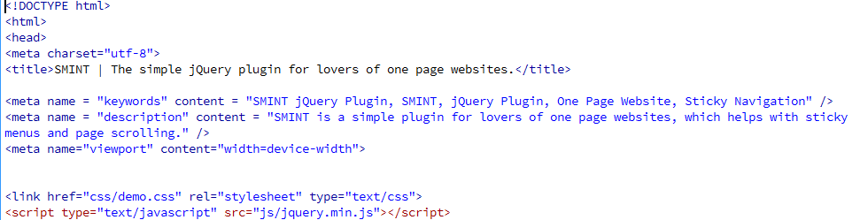

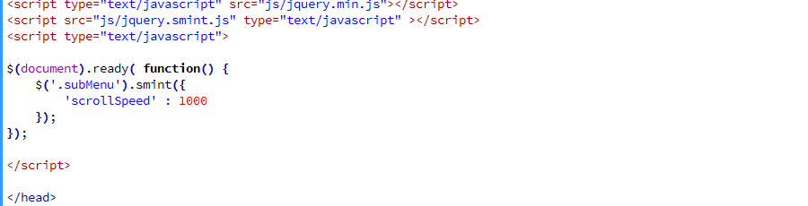

Abaixo, é construído o corpo do HTML.

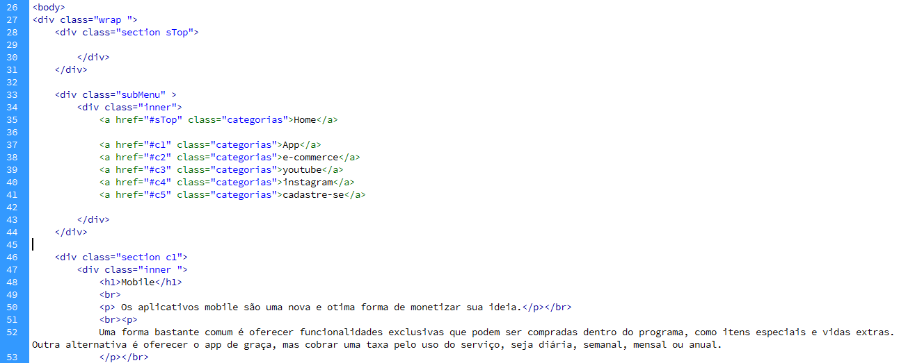

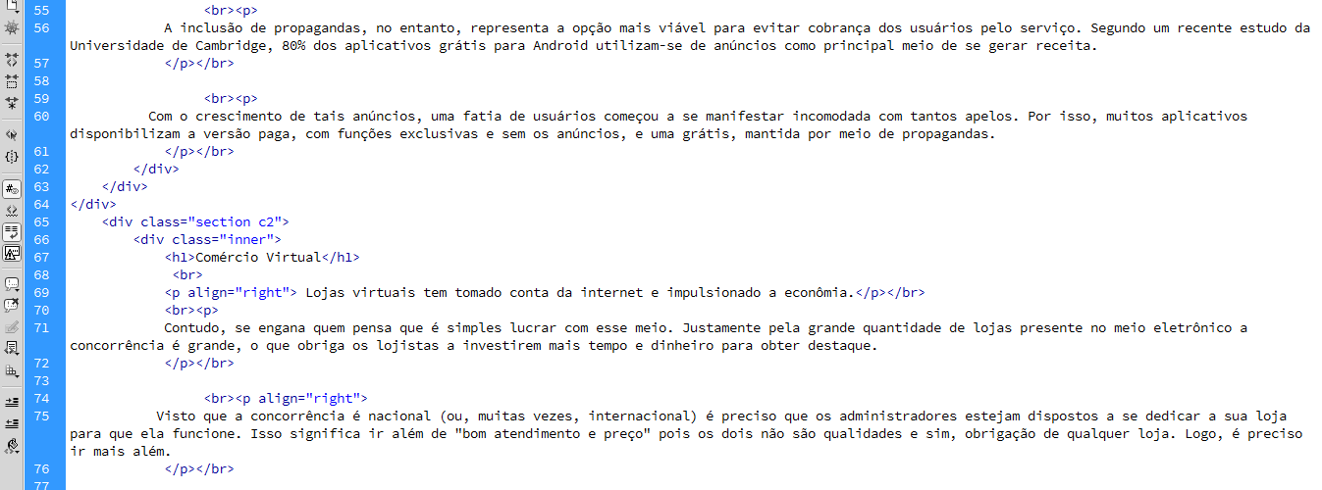

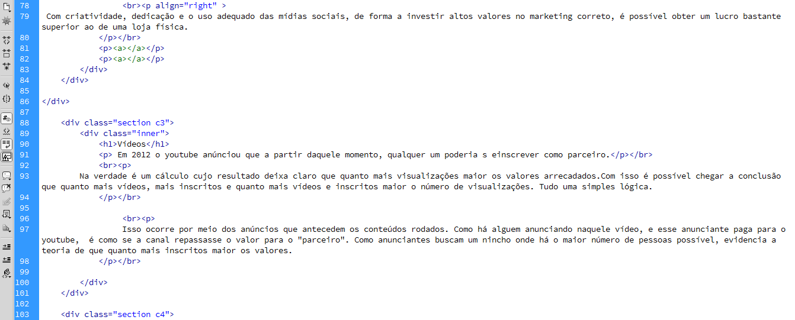

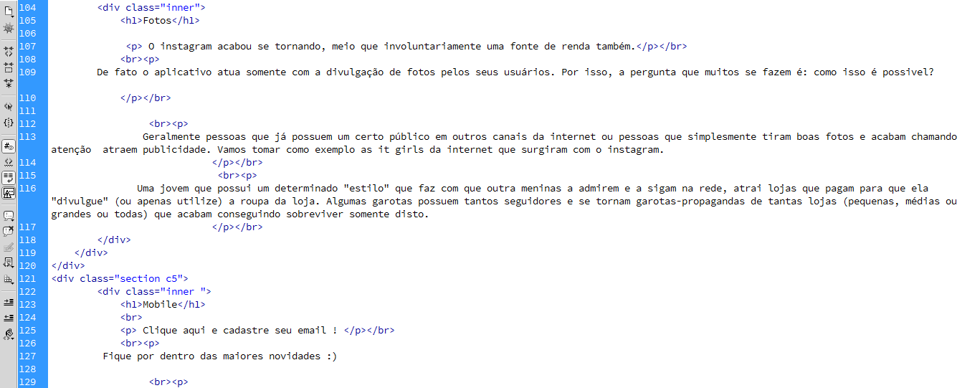

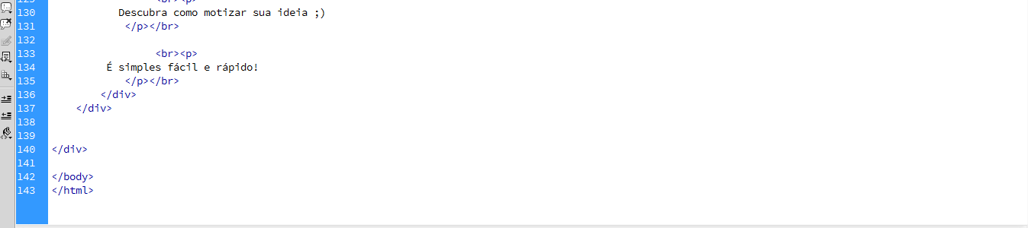

Para ma melhor visualização, veja o código nas páginas abaixo e nas demais páginas:

<!DOCTYPE html>

<html>

<head>

<meta charset="utf-8">

<title>SMINT | The simple jQuery plugin for lovers of one page websites.</title>

<meta name = "keywords" content = "SMINT jQuery Plugin, SMINT, jQuery Plugin, One Page Website, Sticky Navigation" />

<meta name = "description" content = "SMINT is a simple plugin for lovers of one page websites, which helps with sticky menus and page scrolling." />

<meta name="viewport" content="width=device-width">

<link href="css/demo.css" rel="stylesheet" type="text/css">

<script type="text/javascript" src="js/jquery.min.js"></script>

<script src="js/jquery.smint.js" type="text/javascript" ></script>

<script type="text/javascript">

$(document).ready( function() {

$('.subMenu').smint({

'scrollSpeed' : 1000

});

});

</script>

</head>

<body>

<div class="wrap ">

<div class="section sTop">

</div>

</div>

<div class="subMenu" >

<div class="inner">

<a href="#sTop" class="categorias">Home</a>

<a href="#c1" class="categorias">App</a>

<a href="#c2" class="categorias">e-commerce</a>

<a href="#c3" class="categorias">youtube</a>

<a href="#c4" class="categorias">instagram</a>

</div> </div>

<div class="section c1">

<div class="inner ">

<h1>Mobile</h1>

<br>

<p> Os aplicativos mobile são uma nova e otima forma de monetizar sua ideia.</p></br>

<br><p>

Uma forma bastante comum é oferecer funcionalidades exclusivas que podem ser compradas dentro do programa, como itens especiais e vidas extras. Outra alternativa é oferecer o app de graça, mas cobrar uma taxa pelo uso do serviço, seja diária, semanal, mensal ou anual.

</p></br> <br><p>

A inclusão de propagandas, no entanto, representa a opção mais viável para evitar cobrança dos usuários pelo serviço. Segundo um recente estudo da Universidade de Cambridge, 80% dos aplicativos grátis para Android utilizam-se de anúncios como principal meio de se gerar receita.

</p></br> <br><p>

Com o crescimento de tais anúncios, uma fatia de usuários começou a se manifestar incomodada com tantos apelos. Por isso, muitos aplicativos disponibilizam a versão paga, com funções exclusivas e sem os anúncios, e uma grátis, mantida por meio de propagandas.

</p></br>

</div>

</div>

</div>

<div class="section c2">

<div class="inner">

<h1>Comércio Virtual</h1>

<br>

<p align="right"> Lojas virtuais tem tomado conta da internet e impulsionado a econômia.</p></br>

<br><p>

Contudo, se engana quem pensa que é simples lucrar com esse meio. Justamente pela grande quantidade de lojas presente no meio eletrônico a concorrência é grande, o que obriga os lojistas a investirem mais tempo e dinheiro para obter destaque.

</p></br>

<br><p align="right">

Visto que a concorrência é nacional (ou, muitas vezes, internacional) é preciso que os administradores estejam dispostos a se dedicar a sua loja para que ela funcione. Isso significa ir além de "bom atendimento e preço" pois os dois não são qualidades e sim, obrigação de qualquer loja. Logo, é preciso ir mais além.

</p></br>

<br><p align="right" >

Com criatividade, dedicação e o uso adequado das mídias sociais, de forma a investir altos valores no marketing correto, é possível obter um lucro bastante superior ao de uma loja física.

</p></br>

<p><a></a></p>

<p><a></a></p>

</div>

</div></div>

<div class="section c3">

<div class="inner">

<h1>Vídeos</h1>

<p> Em 2012 o youtube anúnciou que a partir daquele momento, qualquer um poderia s einscrever como parceiro.</p></br>

<br><p>

Na verdade é um cálculo cujo resultado deixa claro que quanto mais visualizações maior os valores arrecadados.Com isso é possível chegar a conclusão que quanto mais vídeos, mais inscritos e quanto mais vídeos e inscritos maior o número de visualizações. Tudo uma simples lógica.

</p></br>br><p>

Isso ocorre por meio dos anúncios que antecedem os conteúdos rodados. Como há alguem anunciando naquele vídeo, e esse anunciante paga para o youtube, é como se a canal repassasse o valor para o "parceiro". Como anunciantes buscam um nincho onde há o maior número de pessoas possível, evidencia a teoria de que quanto mais inscritos maior os valores.

</p></br>

</div>

</div>

<div class="section c4">

<div class="inner">

<h1>Fotos</h1>

<p> O instagram acabou se tornando, meio que involuntariamente uma fonte de renda também.</p></br>

<br><p>

De fato o aplicativo atua somente com a divulgação de fotos pelos seus usuários. Por isso, a pergunta que muitos se fazem é: como isso é possivel?

</p></br> <br><p>

Geralmente pessoas que já possuem um certo público em outros canais da internet ou pessoas que simplesmente tiram boas fotos e acabam chamando atenção atraem publicidade. Vamos tomar como exemplo as it girls da internet que surgiram com o instagram.

</p></br>

<br><p>

Uma jovem que possui um determinado "estilo" que faz com que outra meninas a admirem e a sigam na rede, atrai lojas que pagam para que ela "divulgue" (ou apenas utilize) a roupa da loja. Algumas garotas possuem tantos seguidores e se tornam garotas-propagandas de tantas lojas (pequenas, médias ou grandes ou todas) que acabam conseguindo sobreviver somente disto.

</p></br>

</div>

</div>

</div>

</div>

</body>

</html>

Repare também que o conteúdo da página já está inserido junto à programação. Dessa forma já temos o corpo do teampleate completo.

* 1. Construção do CSS

O css serve para dar o estilo e as características à página. Em virtude disso, abaixo é exposta linguagem dentro do dreamweaver, semelhante ao html.

Observe:

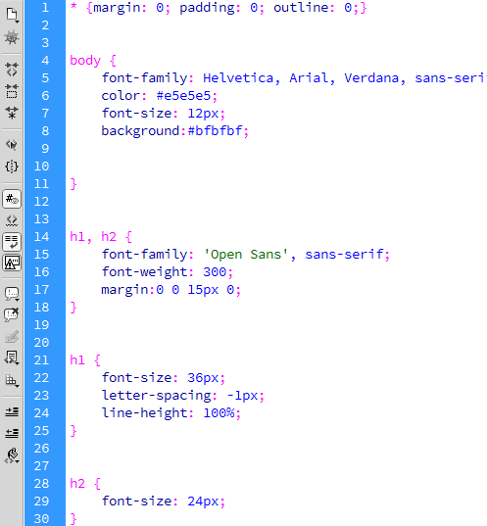:

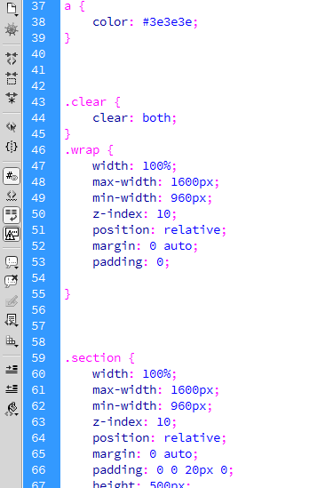

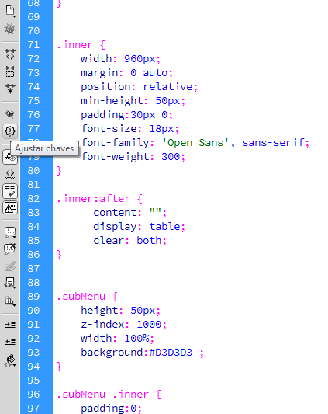

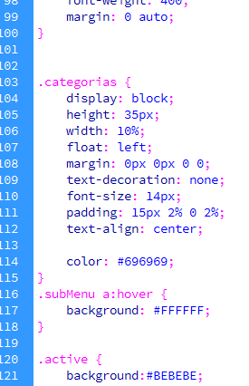

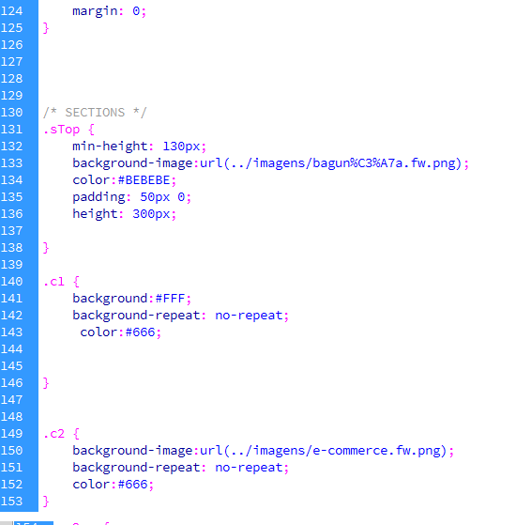

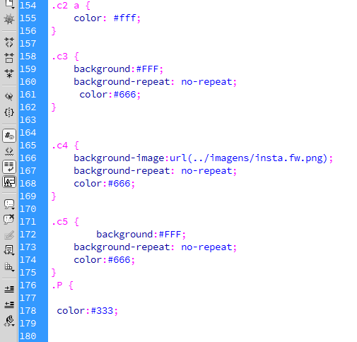

Como é possível observar o css foi todo desenvolvido a partir do html.

* 1. Utilizando o javascript junto ao Jquery

Jquery é uma biblioteca javascript de códigos abertos. Com ele é possível desenvolver animações, gifs ou simplesmente dar dinamismo; movimentação às páginas web.

Nesta apresentação, é utilizado um código javascript desta biblioteca. Com o código pronto, é necessário que ele seja adequadamente chamado dentro do html da página para que não acarrete erros ao design nem no restante da programação.

Primeiramente observe na imagem abaixo como ele deve ser chamado no html:

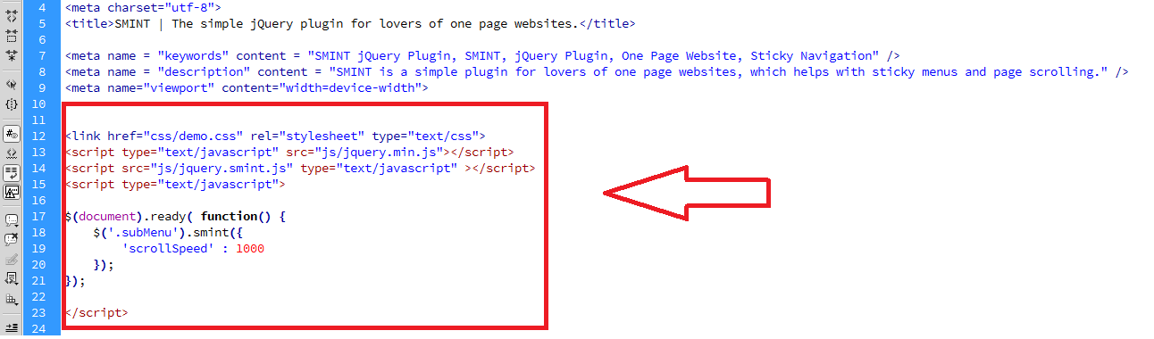

A flecha indica como o código e sua função deve ser chamada.

Acima disso, há a especificação do javascript, ou seja, a especificação de que sua origem é de uma biblioteca Jquery.

Veja por meio da imagem abaixo:

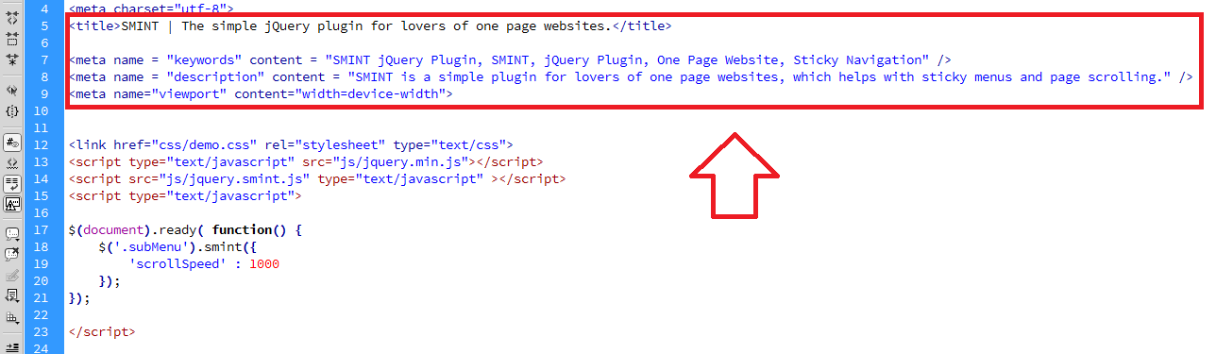

Sem mais delongas, abaixo está uma parte do javascript do jqueryque está sendo chamado:

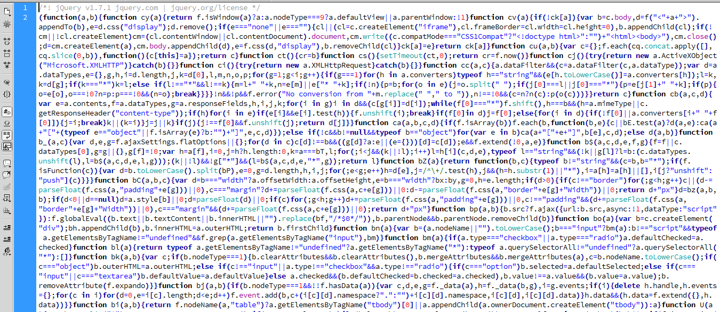

Como este código é aberto, é preciso apenas inseri-lo e chama-lo. Contudo, para que o mesmo execute de forma correta dentro do html, é necessário, com os conhecimentos de lógica e linguagem de programação visual, construir um documento especificando para esse código como queremos que ele seja executado.

Nas imagens abaixo fazemos isso. Veja:

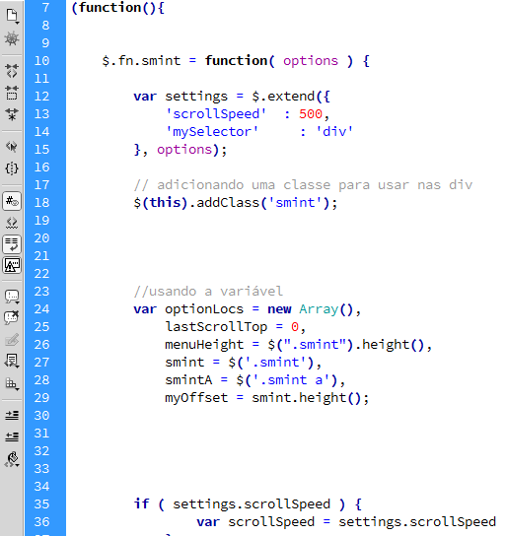

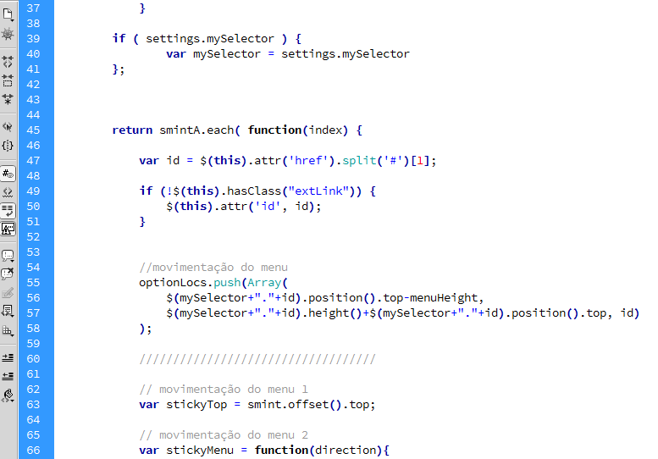

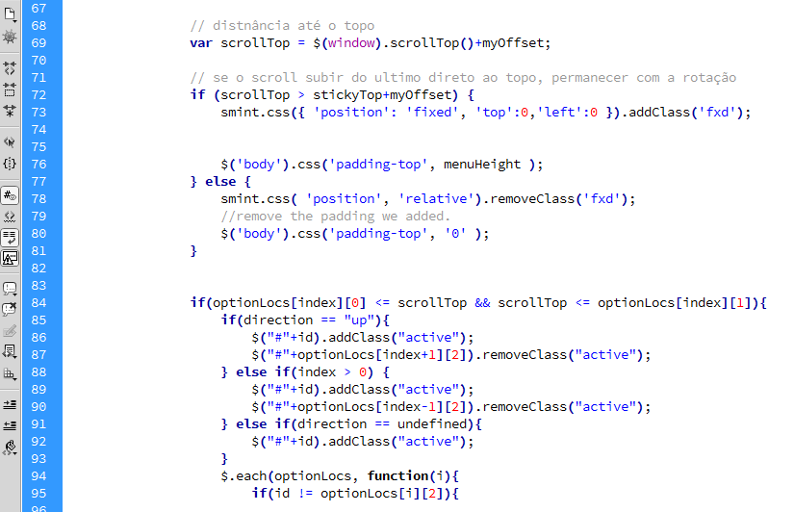

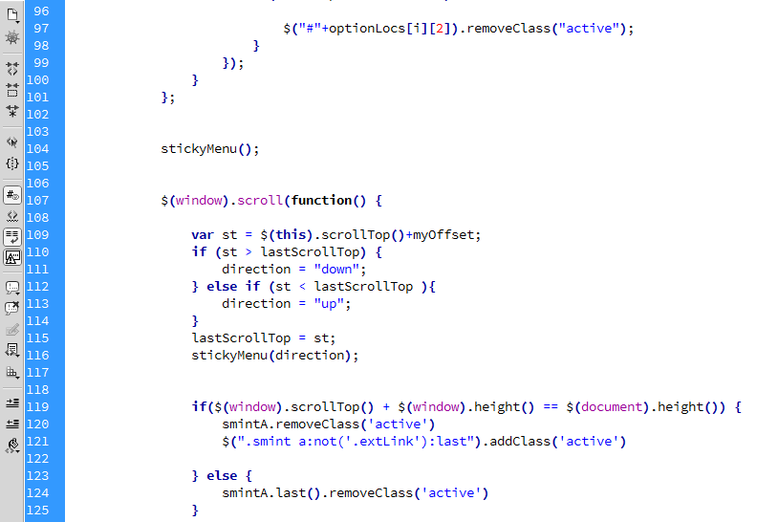

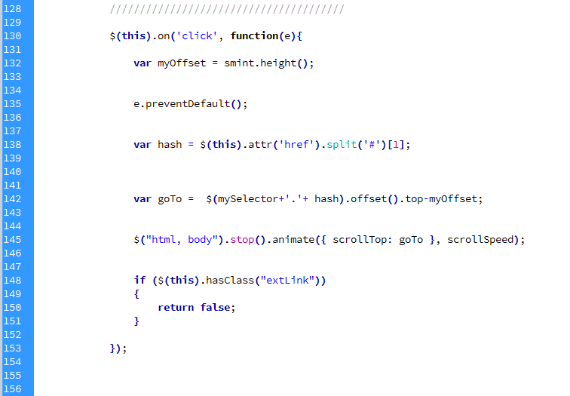

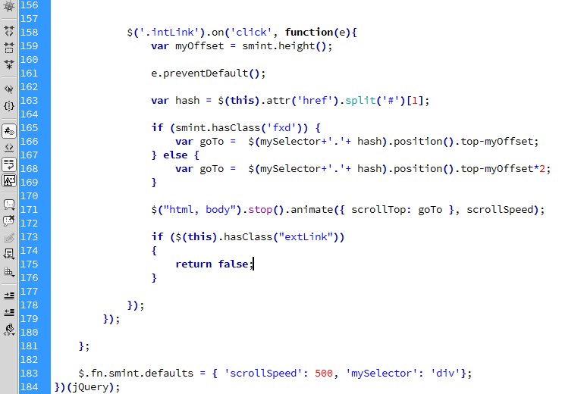

Observe também, que ao final especificamos novamente que essa construção atuará de forma a instruir o código do jquery.

Veja a seguir de forma mais detalhada:

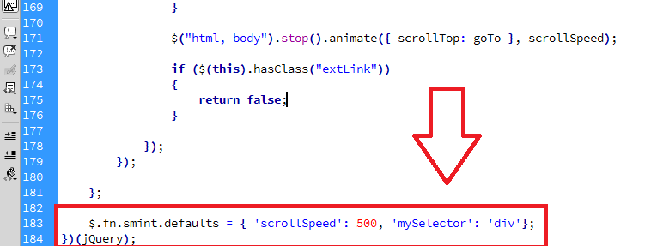

Com isso, temos o código do jquery atuando de forma simples e tranquila devido os comandos do documento js. Exposto acima.

1. Manipulação de imagens
   1. Instruções

Para melhorar a apresentação do conteúdo, serão utilizadas três imagens para ilustração. Uma no banner e duas nos seus específicos conteúdos. Para trabalhar com elas, será utilizado o adobe fireowks, que, como já foi dito anteriormente neste arquivo, é um dos programas da adobe voltados à atuação com imagens.

* 1. Imagem do banner

Foi retirado da internet uma imagem cujo foco é transmitir de forma global os conteúdos que serão apresentados no teamplate.

Para que ela se adequasse ao tamanho do espaço reservado, foi feito um ajuste na sua largura. Observe:

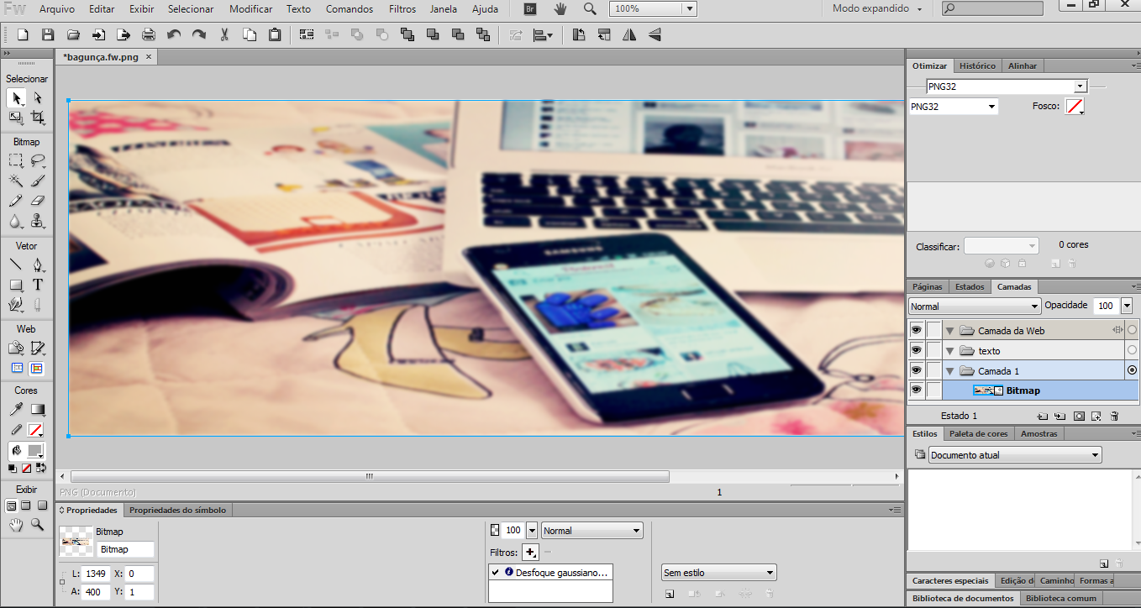

Logo ao importar a imagem e clicar em cima dela, já aparece abaixo a caixa de propriedades mostrando que é possível redimensionar o tamanho. Veja:

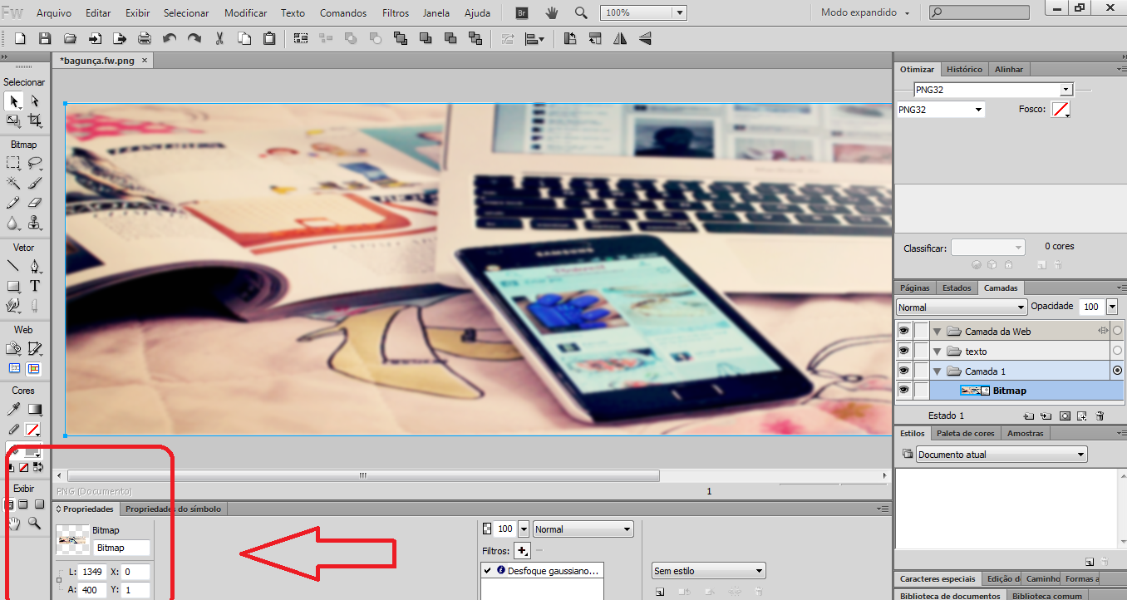

Aqui utilizamos 1349 x 400.

Vamos também inserir uma caixa de diálogo e adicionar o título da página.

Analise:

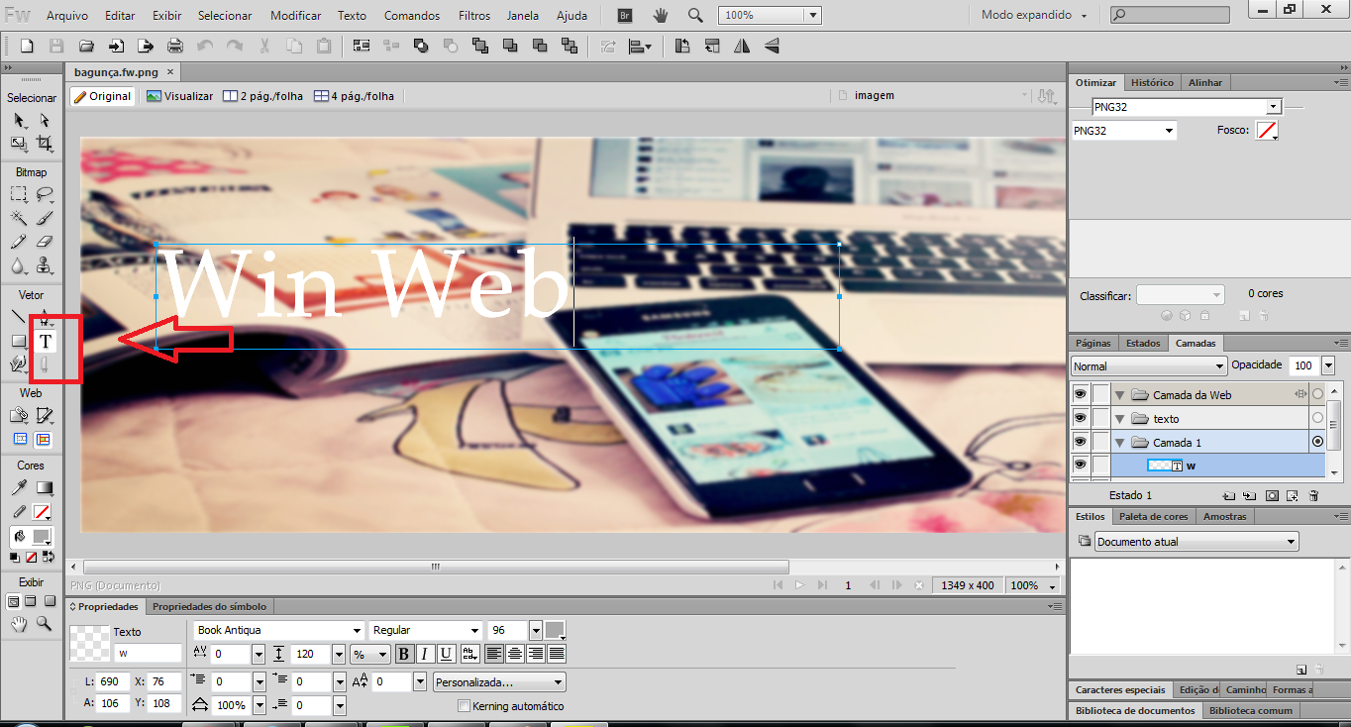

E lado inferior esquerdo, abaixo do banner, vemos as caixas de edição.

Para destacar o título, também foi adicionado um pouco de transparência na imagem de fundo.

Abaixo é destacado em parte foi alterado isso:

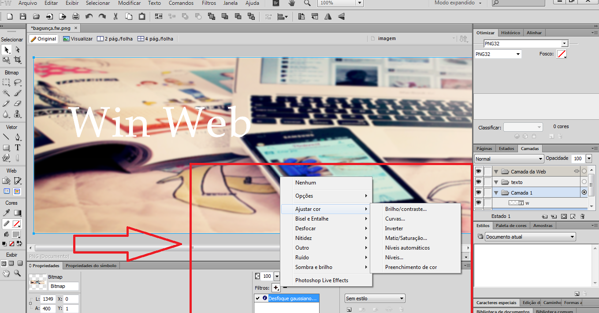

Com isso temos a imagem pronta, basta apenas importa-la para o css e ela estará adequadamente modificada. Veja:

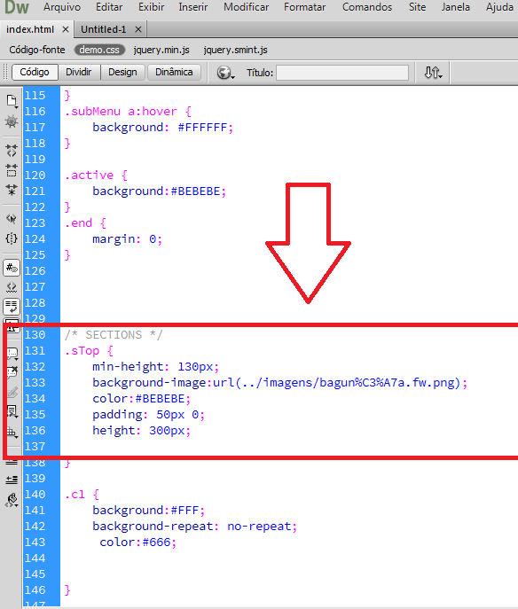

* 1. Imagem de Ilustração

Neste caso, vamos apenas alterar nas duas imagens ilustrativas a largura e ajusta-las na página por meio do css.

Observe: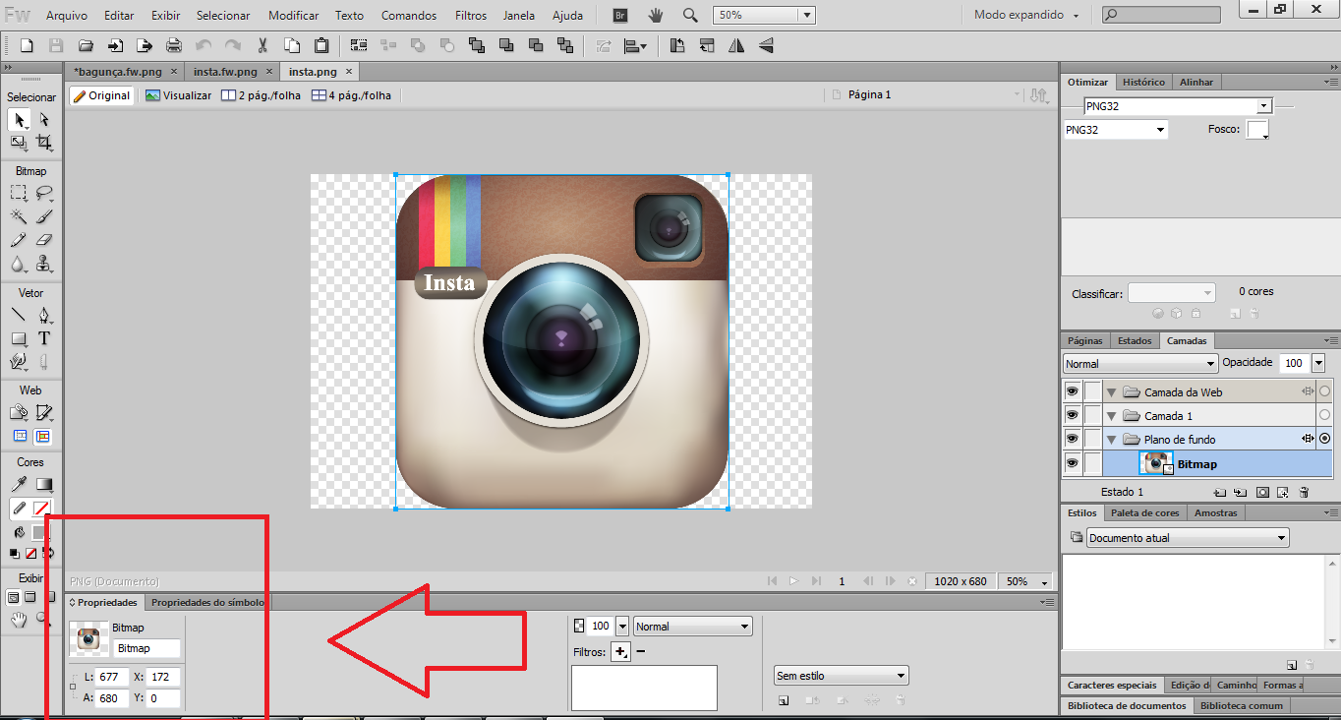

Obedecemos ao processo de importar a imagem retirada da internet e vamos apenas alterar seu tamanho como demonstra a imagem acima.

O mesmo processo é feito com a outra imagem:

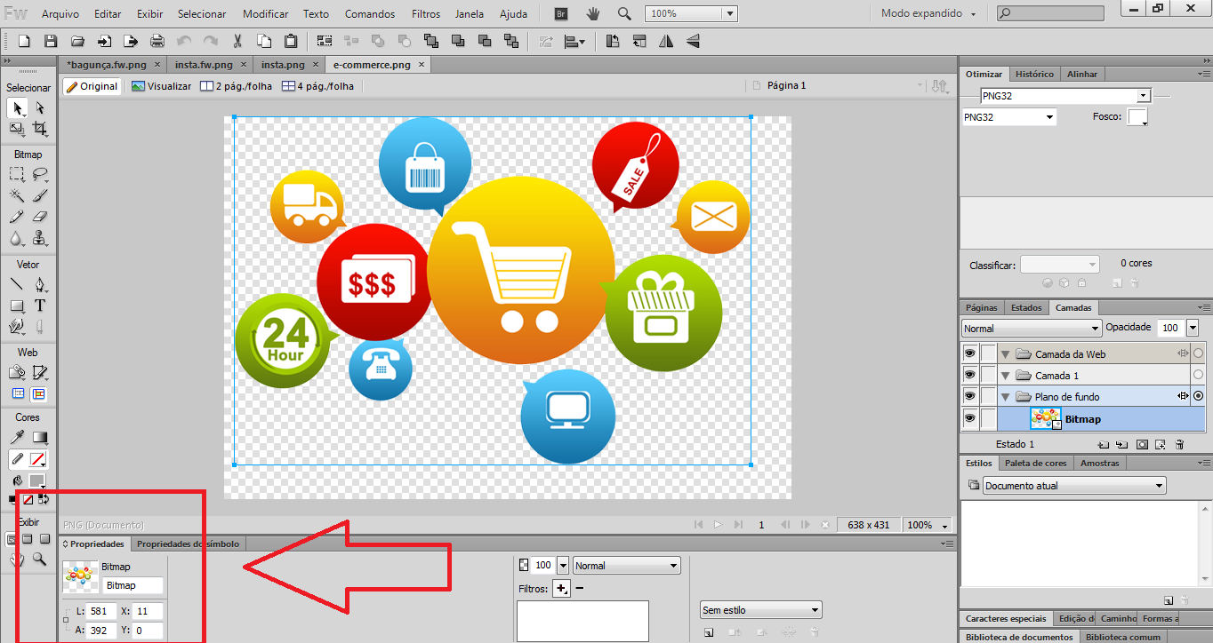

Feito isso, é preciso ajusta-las ao estilo da página, fazemos isso via css como é especificado na imagem abaixo.

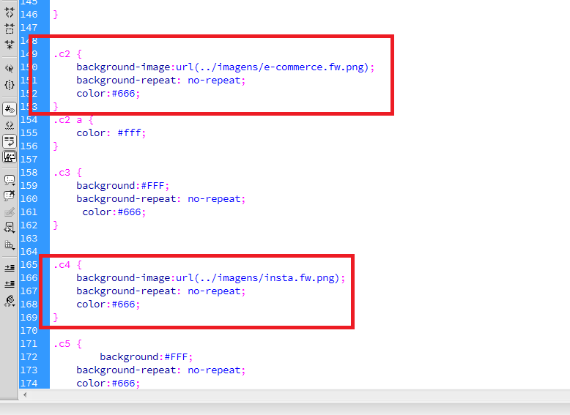

No geral as imagens ficarão da seguinte forma:

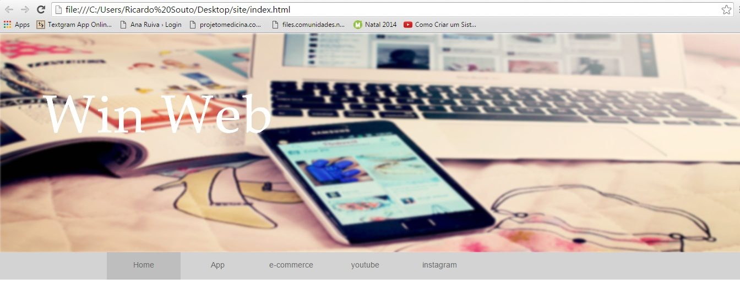

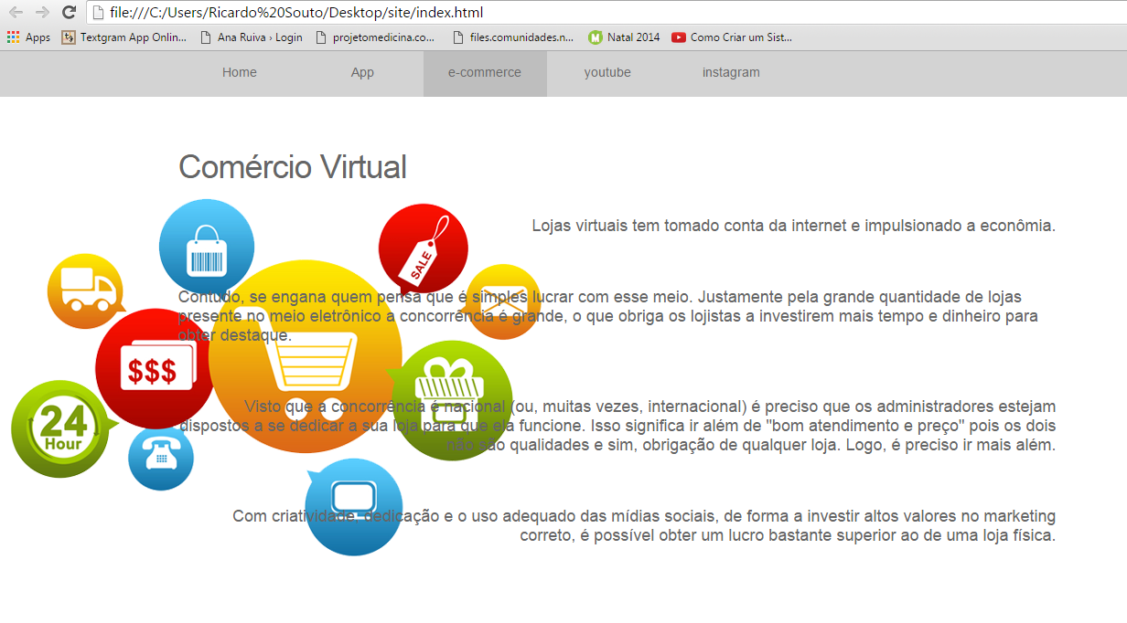

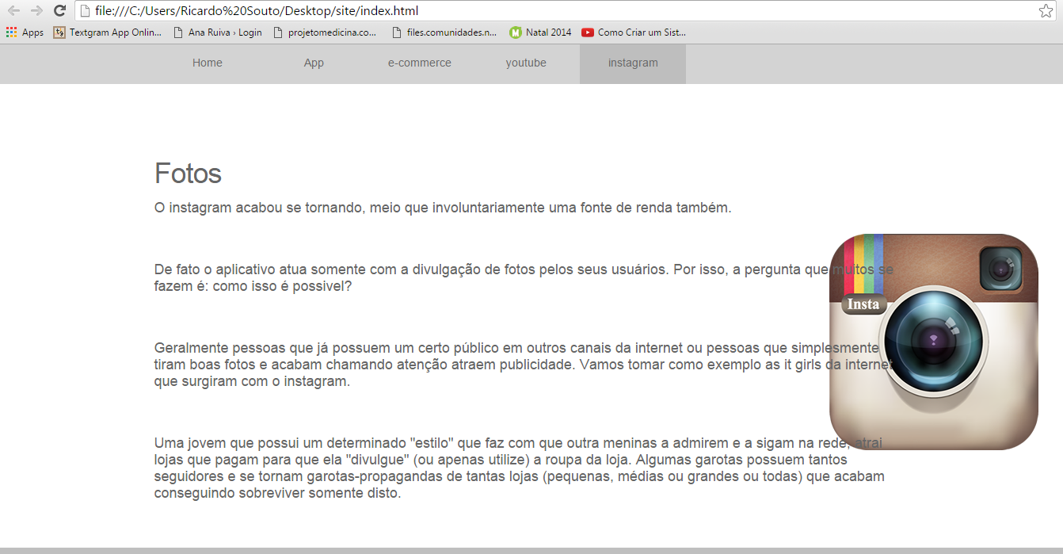

Com as imagens prontas e devidamente ajustas na página, está pronto o teamplate. Sua simplicidade e dinamismo o deixam livre para inserção de banco de dados, telas de cadastro de senhas entre outros .

Conclusão(Mínimo 20 linhas)

Com este design foi evidenciado como pode ser simples criar algo dinâmico que tenha como objetivo, além de transmitir o conteúdo, entreter o usuário.

Visto que, com a quantidade de informações presentes em nosso cotidiano desenvolvemos dificuldade em prender nossa atenção em determinamos textos ou páginas, na presença de layout preocupado em ser pragmático e com uma boa estética, deixamos de lado outros conteúdos e focamos nesse layout presente.

**REFERÊNCIAS BIBLIOGRÁFICAS**

BAIXAKI - Nome: Adobe Dreamwer. Disponível em:

<http://www.baixaki.com.br/download/adobe-dreamweaver.htm> Editora: Grupo NZN. Ano: 16/10/2014

Bruno Ávila Web Site -Nome: 7 Razões para Preferir Fireorks do que Photoshop. Disponível em:

<http://www.brunoavila.com.br/avante/mercado/7-razes-para-preferir-fireworks-do-que-photoshop.html> Editora: Bruno Ávila. Ano: 12/08/2010

SIGNIFICADOS - Nome: O que é HTML. Disponível em:

<http://www.significados.com.br/html>

TECMUNDO -Nome: O que é css. Disponível em:

http://www.tecmundo.com.br/programacao/2705-o-que-e-css-.html Editora: Ana Paula Pereira Ano: 09/09/2009

anexos

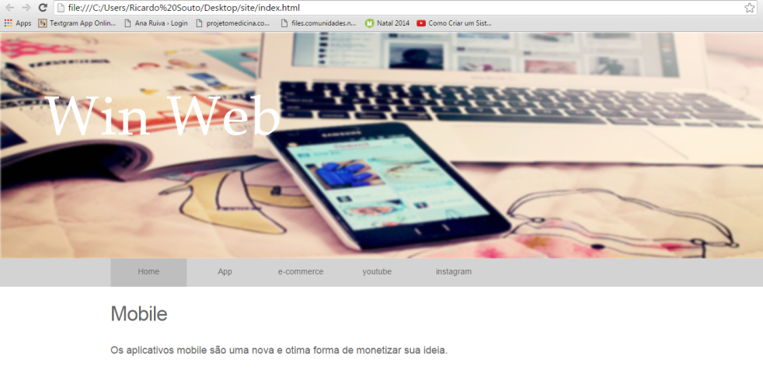

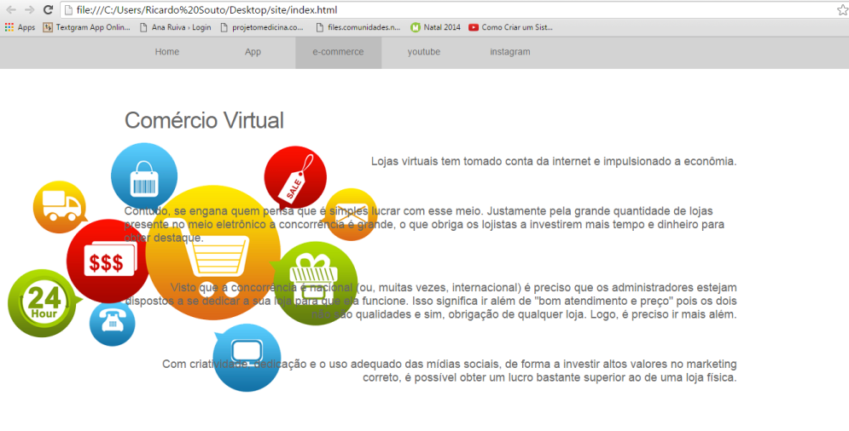

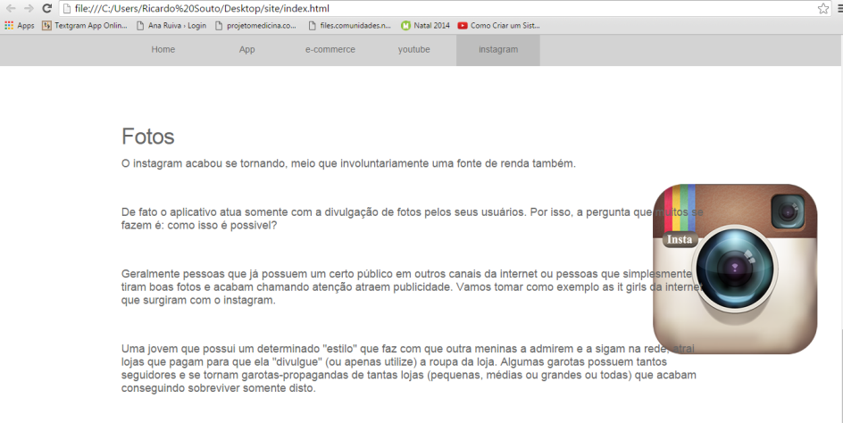



# Porto Alegre, 18 de dezembro de 2015

# ATESTADO

Atestamos que aestagiária **Francielle dos Santos Souto** completou **300** horas de estágio na empresa **De Loja Virtual** durante os meses de junho à novembro de 2015.

Atenciosamente,

_______________________________

**Beltrano da Silva**

Gerente de RH

**Uma Empresa LTDA**



# Avaliação do Estagiário

# (realizada pela Empresa)

Deve ser realizada pelo supervisor do estagiário na organização. O preenchimento correto dos dados é de muita importância para que o aluno e a escola possam encontrar meios para desenvolverem-se cada vez melhor, de acordo com as exigências do mercado.

##### Nome do Estagiário:

**Assinale a alternativa em que o estagiário mais se enquadra**

|  |  |  |  |  |
| --- | --- | --- | --- | --- |
| **Avaliação da Empresa** | **Quesito** | **Muito Bom** | **Regular** | **Deficiente** |
| *Pontualidade* |  |  |  |
| *Assiduidade* |  |  |  |
| *Responsabilidade* |  |  |  |
| *Disposição / Interesse* |  |  |  |
| *Organização* |  |  |  |
| *Conhecimento* |  |  |  |
| *Postura e Educação* |  |  |  |
| *Capacidade de Trabalhar em Equipe* |  |  |  |
| *Contribuição para a Empresa* |  |  |  |

|  |  |
| --- | --- |
| **Nota do Estagiário (de 0 a 10):** |  |

#### Observações Extras (caso necessário utilize o espaço abaixo para comentários):

|  |
| --- |
|  |

|  |  |  |  |
| --- | --- | --- | --- |
| Data: |  |  |  |
|  |  |  | Supervisor do Estagiário na empresa |

|  |  |
| --- | --- |
| http://qi.edu.br/downloads/arquivos/QI_logo_1.jpg | **CADASTRO DO ALUNO ESTAGIÁRIO**  **CURSO**: ( )Técnico em Administração ( ) Técnico em Informática |

|  |  |  |  |  |  |  |  |
| --- | --- | --- | --- | --- | --- | --- | --- |
| **Nome Completo:** | | | | | | | |
| **Endereço Residencial completo:** | | | | | | | |
| **Fone:** | | | **Celular:** | | | **E-Mail:** | |
|  |  |  |  |  |  |  |
| **Matriculado estágio supervisionado: SIM ( ) NÃO ( )** | | | | | | | |
|  |  |  |  |  |  |  |
| **Empresa onde Estagia:** | | | | | | | |
|  |  |  |  |  |  |  |
| **Endereço Completo:** | | | | | | | |
|  |  |  |  |  |  |  |
| **Ponto de Referência:** | | | | | | | |
|  |  |  |  |  |  |  |
| **Fone:** | | | **Ramal:** | | | **Website:** | |
|  |  |  |  |  |  |  |
| **Ramo de Atividade:** | | | | | | | |
|  |  |  |  |  |  |  |
| **Nome do Supervisor:** | | | | | | **Cargo:** | |
|  |  |  |  |  |  |  |
| **Suas Atividades:** | | | | | | | |
|  |  |  |  |  |  |  |
| **Início do seu Estágio: / / coloque a data de início do seu estágio \*** | | | | | | | |
|  |  |  |  |  |  |  |
| **Final do seu Estágio: / / coloque a data de término do seu estágio \*** | | | | | | | |
|  |  |  |  |  |  |  |
| **\* Se for emprego, deixar espaço em branco.** | | | | | | | |
| **Carga horária: das às Hrs e das às Hrs. Carga horária semanal** | | | | | | | |
|  |  |  |  |  |  |  |
| **Confirmo a veracidade dos dados acima.** | | | | | | | |
|  |  |  |  |  |  |  |
| **_________________________, _____ de _____________________de _______** | | | | | | | |
|  |  |  |  |  |  |  |
| **___________________________________________________________** | | | | | | | |
| **Aluno - Assinatura** | | | | | | | |
|  |  |  |  |  |  |  |